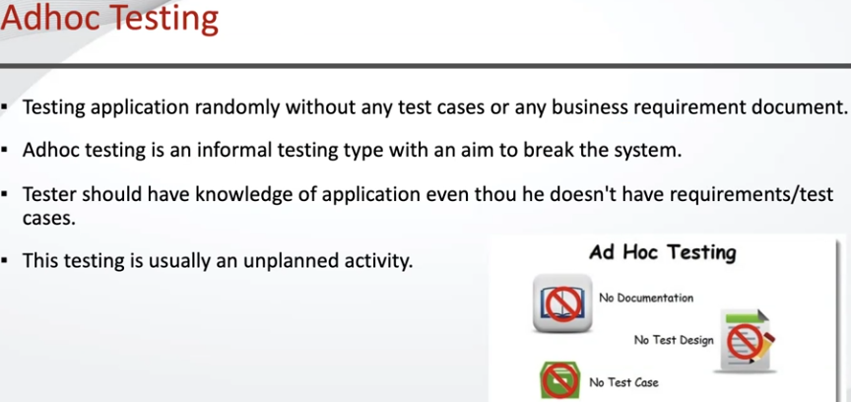

Отличие от Exploratory testing в том, что выполняя Adhoc testing ожидается что тестер знает приложение (функционал), а в Exploratory testing тестер не знаком с приложением совсем.

